WordPress添加分类
一、 添加一个分类的时候 2
1.1分类表单 2

添加一个分类的时候

1.1分类表单
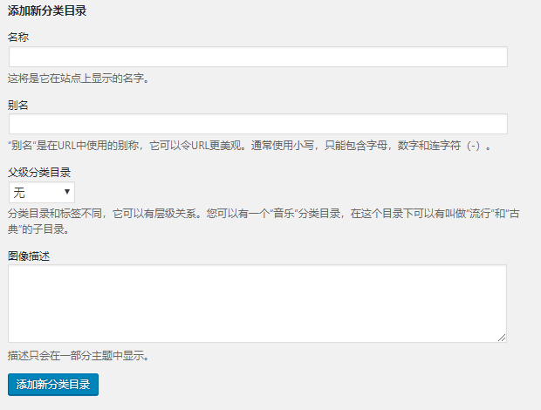

名称一定要填写，别名不填写就表示跟名称一样(别名给URL使用)

1.2涉及数据库
添加一个分类(菜单)的时候：wp_terms、wp_term_taxonomy
会在wp_terms中插入一条数据。
会在wp_term_taxonomy 中插入一条数据

为什么多一个wp_term_taxonomy表呢？
wp_term_taxonomy中
term_taxonomy_id表示自动递增id
term_id 代表分类项的ID，链接到wp_terms表的该条记录
taxonomy 是这个分类项所属的分类的名称(如果我们创建一个菜单的时候，他就是nav_menu，如果我们创建一个分类的时候category)
description
parent 表示该分类项的父分类项，如果该分类是分层的而且它有父分类项
count 是该分类项下文章的数目

wp_terms 只负责存储分类
wp_term_taxonomy 存储wp_terms中每个分类项的记录
而我们在添加分类的时候竟然添加了一条数据到 wp_posts中， wp_term_relationshipships 就是来连接 wp_term_taxonomy 和 wp_posts 的表，里面有两者的外键

导航 正常有四种请示：页面、文章、自定义连接、分类目录

页面：关于我们
文章：mobilevalidae
自定义连接：连接到外面的页面
分类：就是我们定义的分类表

文章表

https://www.wpdaxue.com/understanding-and-working-with-taxonomies-and-terms-in-wordpress.html

